

**T.C**

**SAKARYA ÜNİVERSİTESİ**

**İŞLETME FAKÜLTESİ**

**YÖNETİM BİLİŞİM SİSTEMLERİ**

**GEREKSİNİM YÖNETİMİNE GİRİŞ**

**DÖNEM ÖDEVİ**

**SAĞLIKLI YAŞAM EĞİTİM SİSTEMİ**

**B191306007 - Beyza Nur KOŞ**

**B191306041 – Ebrar TARANCI**

**B191306016 – Ceyda ÇELTİK**

**B191306015 – Kazım Ahmet MERT**

**B191306036 – Eda Nur ERDAGÖZ**

**Doç. Dr. ADEM AKBIYIK**

**Sakarya - 2021**

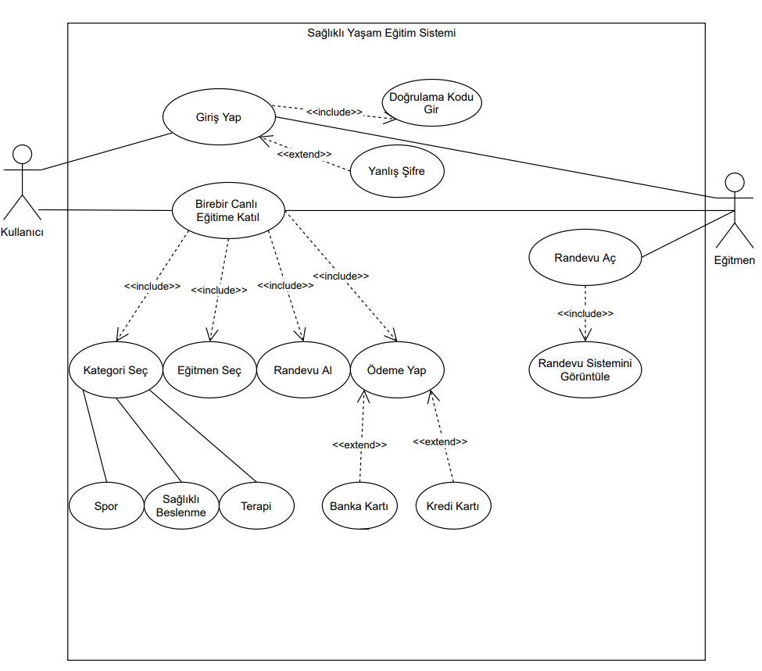

Müşteri istediği konuda eğitimi, uzmanından birebir ve çevrimiçi almak bunu yaparken de uzmanı belli kriterlere göre filtreleyip kendi seçmek istedi.

* Müşteriler eğitim ve hizmetleri ayrı bir filtreleme yapmadan görüntüleyebilmeli ve uygun uzman ve saati bulduğunda randevu alabilmeli.
* Uzmanlara ulaşabilme kolaylığı açısından randevu alma sistemini daha etkin hale getirilmeli.
* Eğitmen kategorisinde tüm eğitmenlerin özgeçmiş, uzmanlık alanı, saatlik fiyat talebi gibi bilgiler bulunmalı.
* Randevu alma işlemi esnasında müşteri istediği adımdan geri dönüp değişiklik yapabilmeli.
* Randevu oluşturma eğitmen tarafından uygun olduğu saatlere göre randevu görüntüleme kısmından ayarlanabilmeli.
* Müşteriler ders tarihi ve şekliyle ilgili detayları görüntüleyebilmeli ve ödedikten sonra bununla ilgili bir zamanlayıcıya kaydedilmeli.

Ben müşteri olarak istediğim eğitimi bilgi karmaşasına uğramadan uzmanından birebir almak istiyorum. Bu yüzden istediğim eğitimi yine istediğim eğitmen tarafından kendi gereksinimlerime göre filtreleyerek bulmak istiyorum.

Bilgiye ulaşmanın en kolay olduğu bu zamanda istediğimiz konu hakkında kendimizi geliştirmeye çalışırken bazen çok zorlanabiliyoruz. Bunun en büyük sebeplerinden biri bilgi karmaşası içinde kaybolmak, nereden başlayacağını bilememek, kendine uygun olanı görememek.

Bu durum karantina döneminde gereksinimlerimiz çoğaldıkça katlanarak artar hale geldi. Evde spor yapmak, fit kalmak istiyoruz peki bize uygun olan program nedir? Neye ihtiyacımız var? Ne kadar süreyle çalışmalıyız? Ya da evde olduğumuz bu günlerde yalnız hissediyoruz, belirsizlikler, hastalık sebebi endişeli olma hali, sevdiklerimizi kaybetme korkusu ve ekonomik kaygılar gibi tüm sorunları maalesef uzman biri olmadan halledemeyebiliyoruz.

İşte tüm bu sorunlar özellikle karantina döneminde bize tek bir kaynaktan çözüme kolayca ulaşma gereksinimini doğurdu. Böylece kişi bilgi kirliliğine maruz kalmadan uzman kişilerle görüşüp istediği alanda kendini geliştirebilir, vaktini doğru kullanabilir, planlayabilir hale geldi.

Bunun için en çok ihtiyaç olan 3 başlık altında eğitmenleri topladık. Spor, sağlıklı beslenme ve terapi. Bu kategoriler içinde eğitmenlerin hepsi farklı yetkinliklere sahip olmakla birlikte müşteri kendi gereksinimine uygun konuda ve bütçesine uygun olan eğitimi görüp bunu fiyat yada uzmanlık alanına göre filtreleyip randevu alabilecek. Bu arada eğitmenin uygun olduğu tarih ve saate göre istediği saat ve tarihi seçip randevu oluşturacak ve ödeme yaptıktan sonra bu talebi anlık olarak sistem tarafından onaylanıp kişinin uygulamada bulunan ajandasına kaydedilecek kişi buradan talebi halinde randevuyu görüntüleme, iptal etme gibi işlemleri yapabilecek.

Eğitmen ise hangi konuda yetkinse bunu özgeçmişiyle birlikte eğitim verebileceği tarih ve saatleri saat başı ücret talebiyle birlikte müşterinin görüntüleyeceği sayfaya aktarır. Ders saatlerini ise randevu oluşturma sayfasından ayarlayarak müşteriye açık hale getirir.

|  |  |
| --- | --- |
| İsim | Randevu Al |
| Yer Alan Aktörler | Kullanıcı |
| Hedefler | Randevu Oluştur |
| Tetikleyiciler | Randevu Oluşturma Talebi |
| Ön Koşullar | Kategorileri Görüntüleme, Kategori Seçme, Eğitmen Seçme, Randevu Alma |
| Son Koşullar | Ödeme Yöntemini Seçme, Ödeme Yapma |
| Temel Akış | 1-Kullanıcı Randevu Oluşturmayı Talep Eder  2-Kullanıcı Randevu Oluşturur |
| İstisnalar | Tüm Eğitmen Randevularının Dolu Olması (Yeni Randevu Tarihi Açıklandığında Mail Gönderir) |
| Nitelikler | -Randevu Alındıktan Sonra Tarih ve Saat Görüntülenebiliyor  -Randevu Alındıktan Sonra Tarih ve Saatin Takviminizde Görüntülenmesi 10 Saniyeden Kısa Sürüyor  -Takvimde Hangi Eğitmen ile Canlı Eğitimin Olduğu Görünüyor |

|  |  |
| --- | --- |
| İsim | Randevu Sistemini Görüntüle |
| Yer Alan Aktörler | Eğitmen |
| Hedefler | Randevu Aç |
| Tetikleyiciler | Randevu Açma Talebi |
| Ön Koşullar | Takvim Görüntüleme, Tarih Seçme |
| Son Koşullar | Randevu Tarihlerini Onaylama |
| Temel Akış | 1-Eğitmen Randevu Açmayı Talep Eder  2-Eğitmen Randevu Açar |
| İstisnalar | Randevu Açılamaması (Hata maili gönderir) |
| Nitelikler | -Randevu Açıldıktan Sonra Randevu Takvimi Görüntülenebiliyor  -Takvim Görüntüleme 10 Saniyeden Kısa Sürüyor  -Takvimde Randevuya Katılacak Kullanıcı Görüntülenebiliyor |

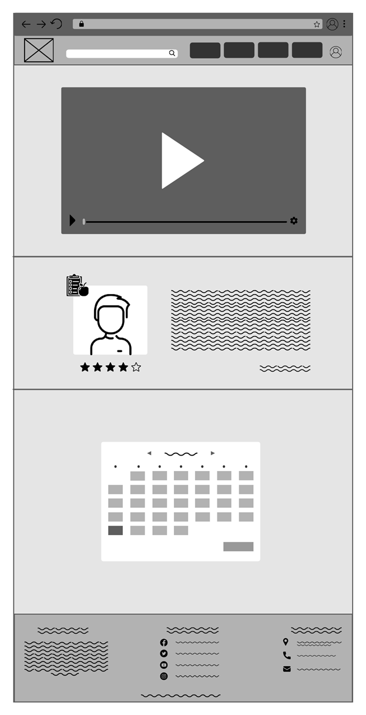

**Şekil 1: Kullanıcının Randevu Alma Arayüzü**

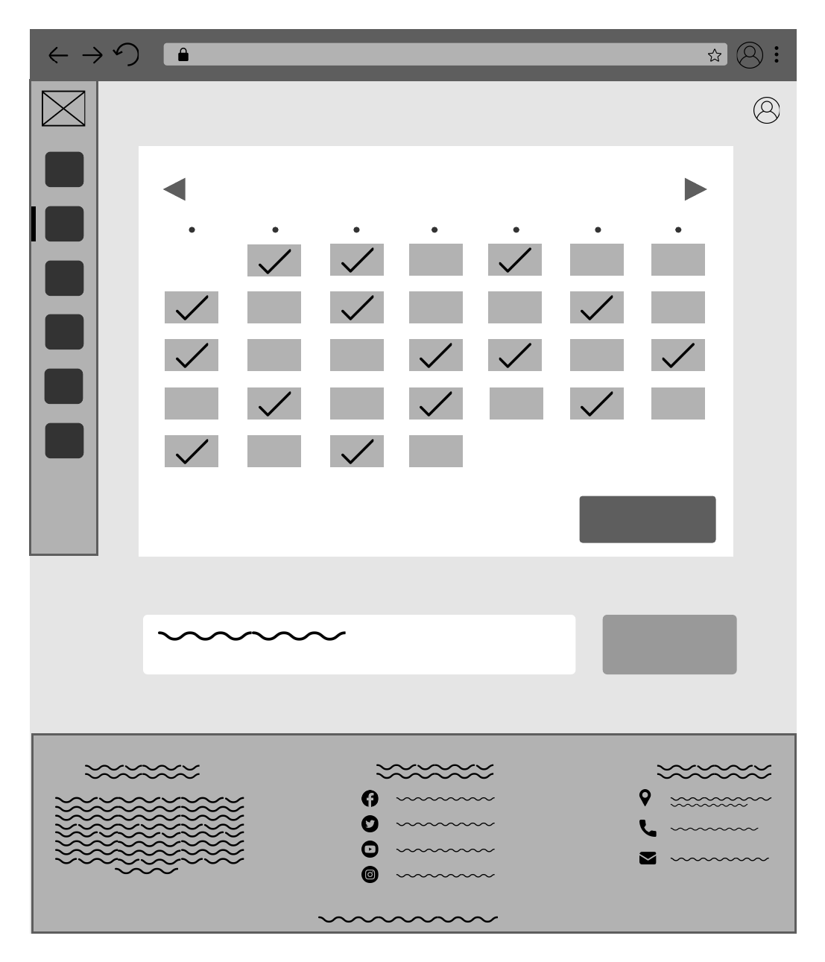

**Şekil 2: Eğitmenin Randevu Sistemini Güncelleme Arayüzü**

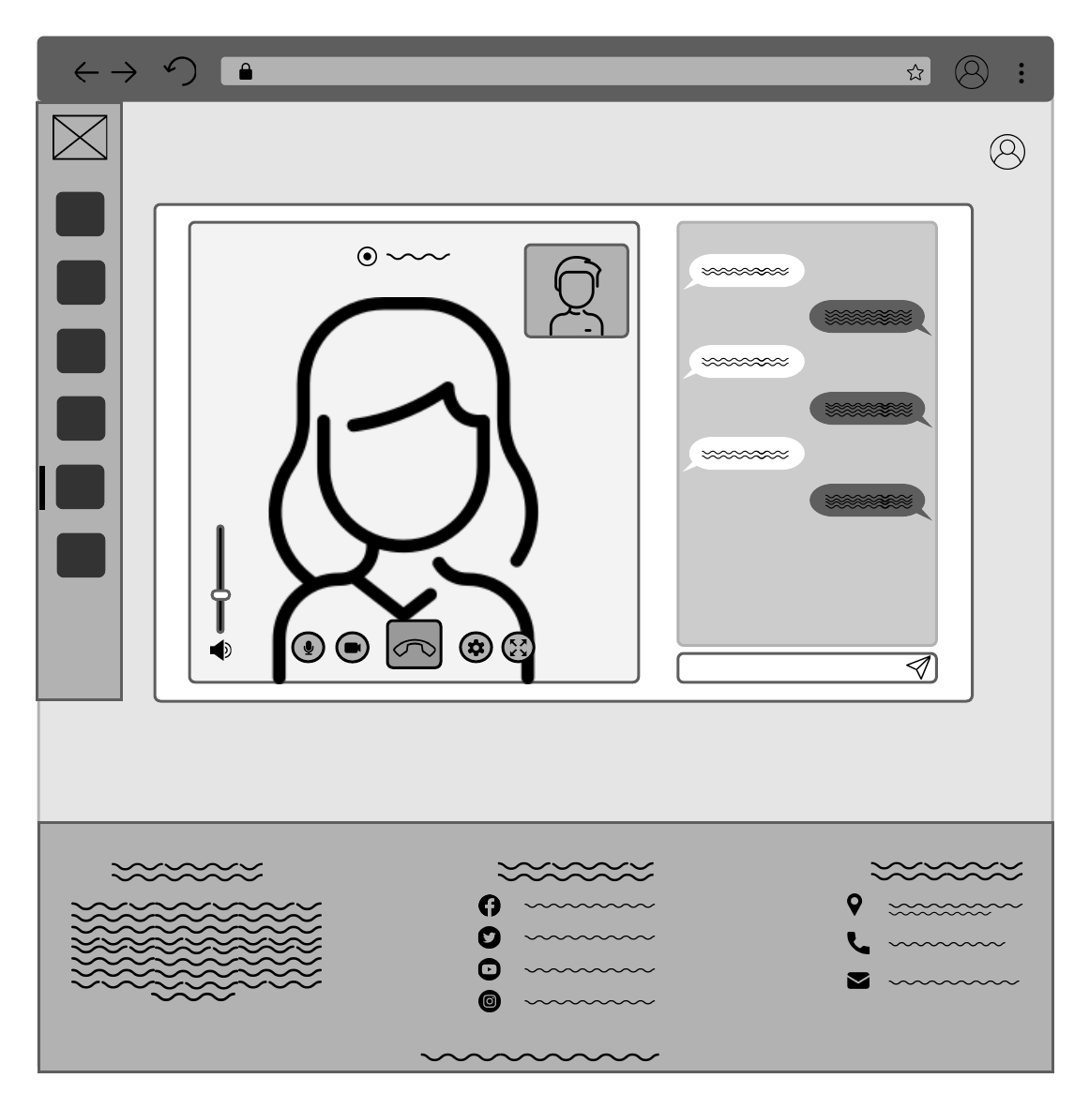

**Şekil 3: Canlı Eğitim Arayüzü**

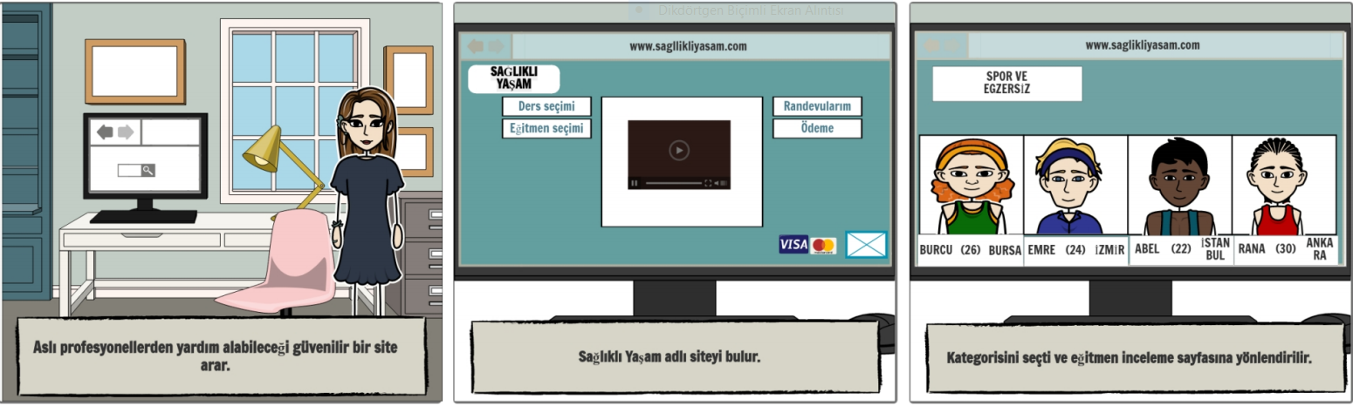

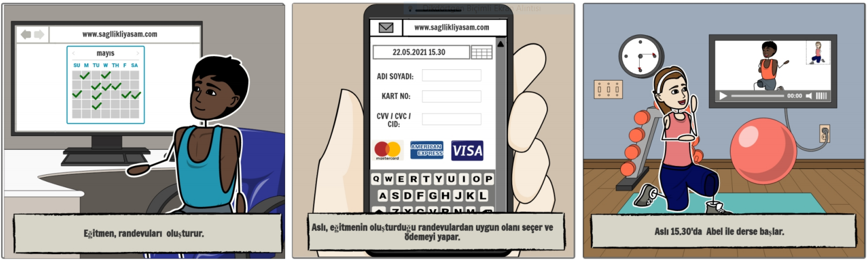

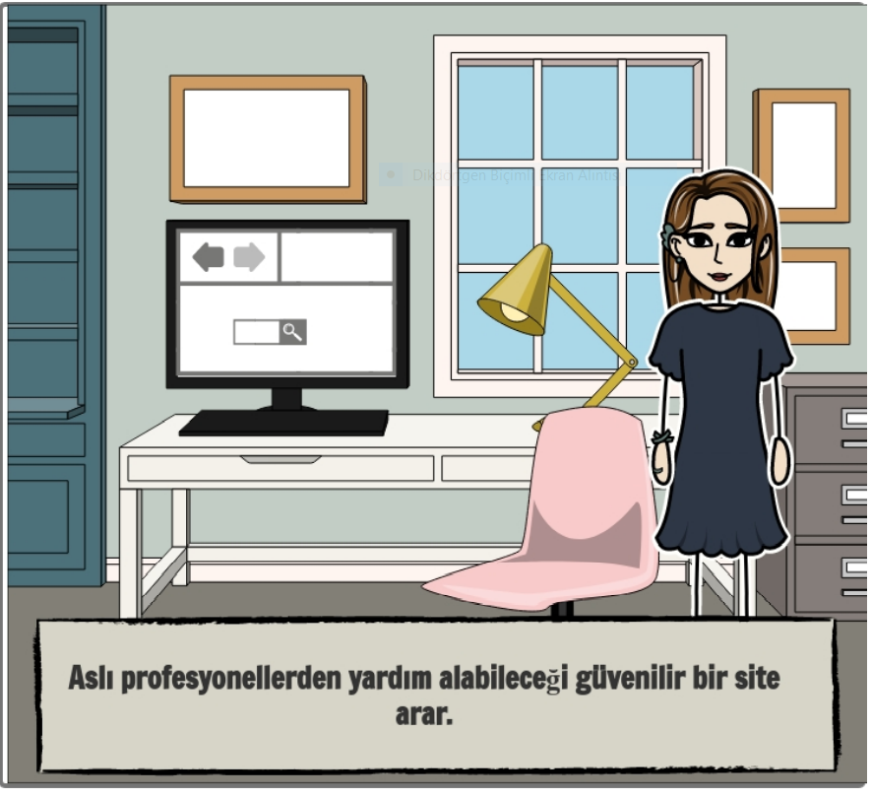

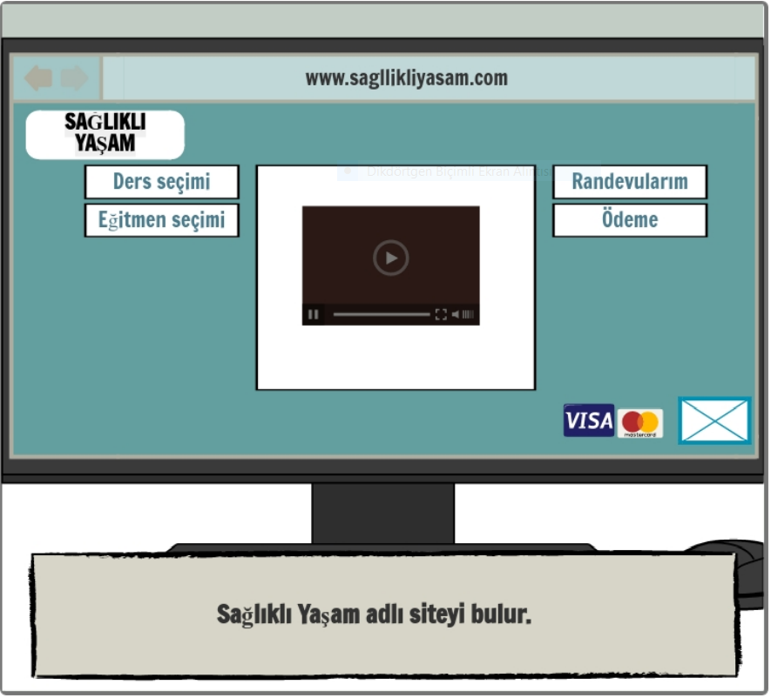

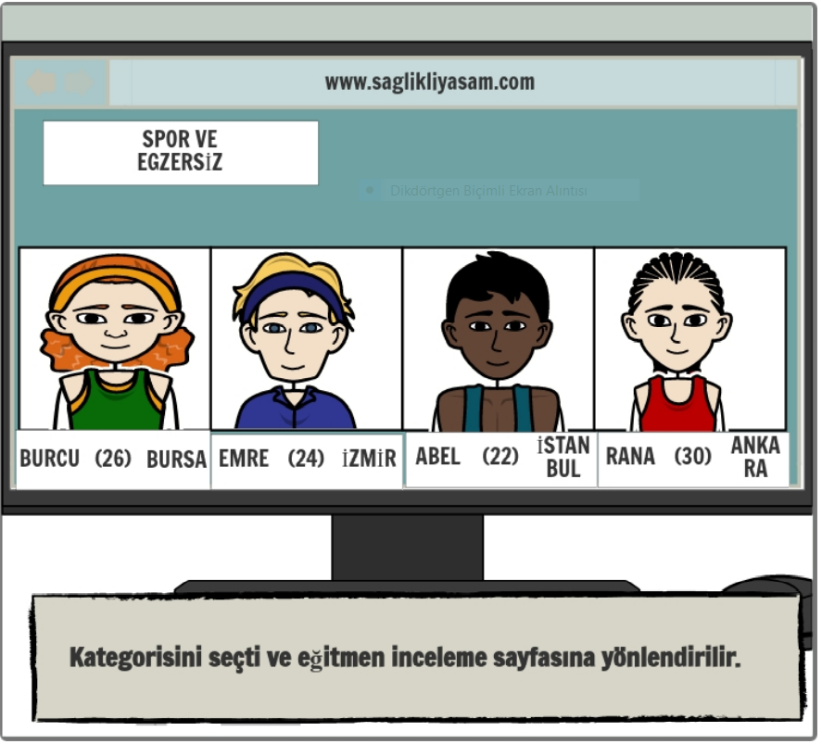

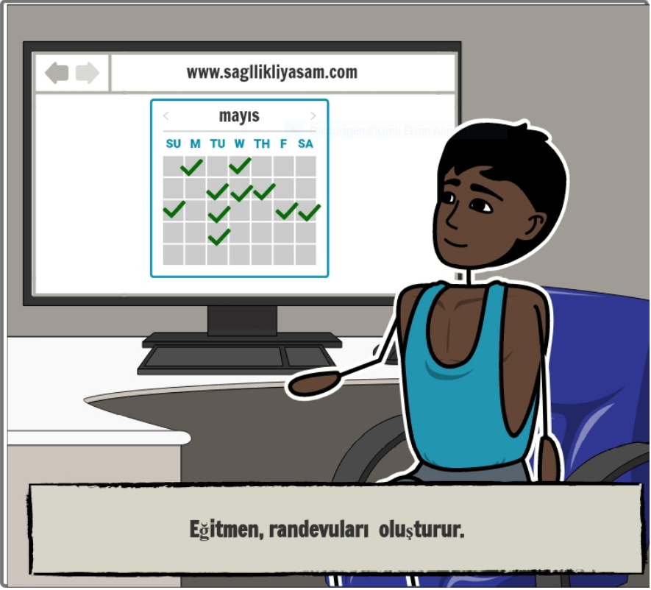

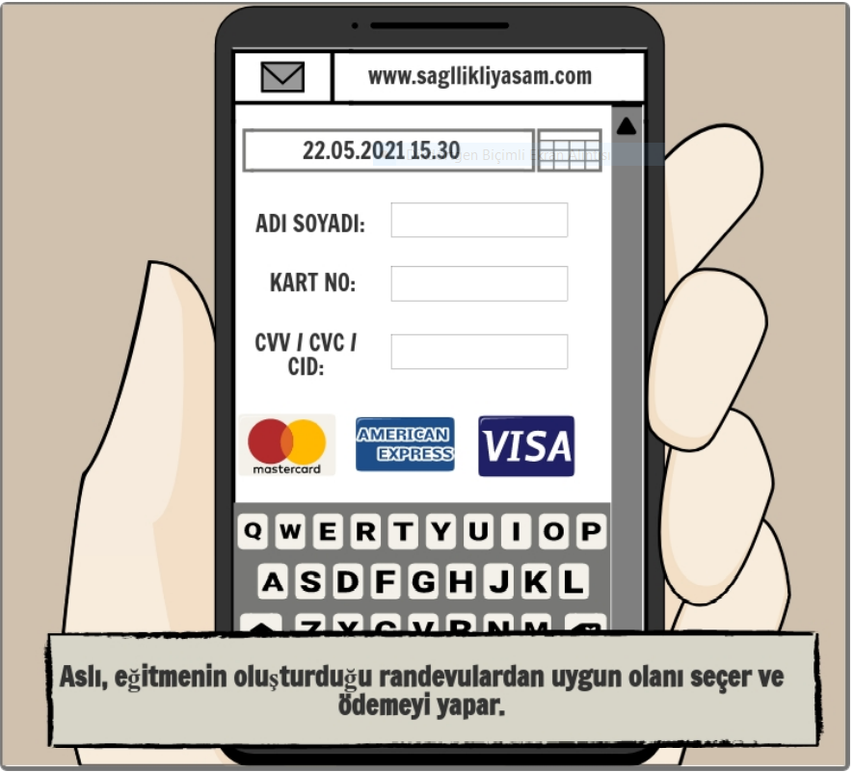

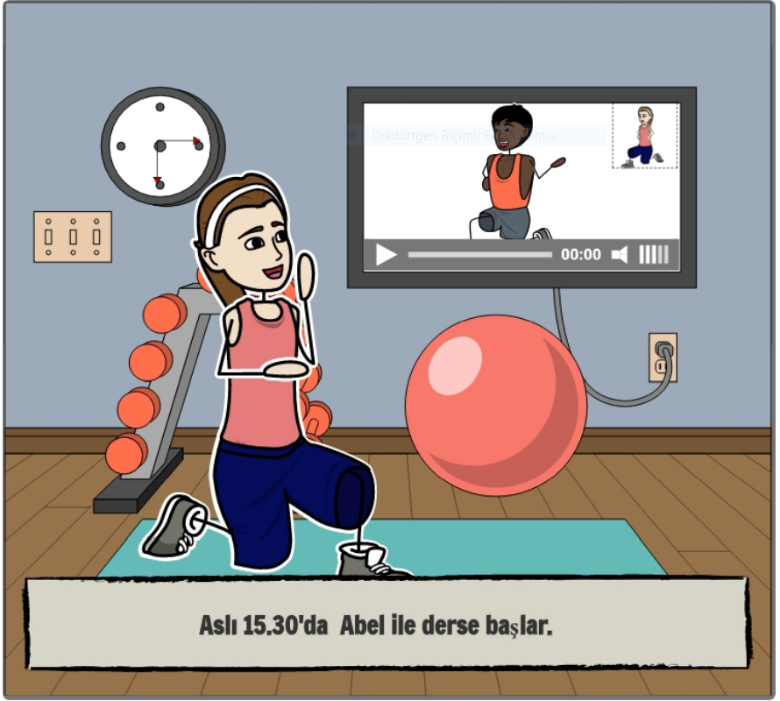

* Ben kullanıcı olarak birebir canlı eğitime katılmak istiyorum böylece sağlıklı yaşama ihtiyacımı karşılayabilirim. (User Story)
* Ben eğitmen olarak birebir canlı eğitim vermek istiyorum böylece mesleğimi icra edebilirim. (User Story)
* Ben kullanıcı olarak, ödeme yapmak istiyorum, böylece talep ettiğimi alabilirim. (User Story)
* Ben kullanıcı olarak banka kartı veya kredi kartı bilgilerimi girebilmek istiyorum, böylece bana uygun yöntem ile ödeme yapabilirim. (Epic Story)
* Ben kullanıcı olarak detaylarıyla birlikte eğitim ücretlerimi görüntülemek istiyorum, böylece toplam ücretin ne tutacağını görebilirim. (Epic Story)
* Ben eğitmen olarak randevu açmak istiyorum, böylece uygun randevu günlerimi belirtebilirim. (User Story)
* Ben eğitmen olarak randevu açmada "randevu iptali" seçeneği olsun istiyorum böylece bana uygun olmayan randevu zamanlarını silebilirim. (Epic Story)
* Ben eğitmen olarak randevu açmada "ders süresi belirle" seçeneği olsun istiyorum böylece bana uygun zaman aralığını belirleyebilirim. (Epic Story)